فصل دوم- اختلالات تغذيه اي

الف ) سالمند با نمایه توده بدنی کمتر از 21

|  |
| --- |
| ارزیابی کنید : |
| نمایه توده بدنی (BMI) ***1*\*** سالمند را محاسبه نمایید |
| **برای سالمند با نمایه توده بدنی** کمتر از 21 **پرسشنامه MNA *2****\** **(شماره یک) را تکمیل نموده و بر اساس امتیاز حاصله، طبقه بندی و اقدام نمایید.** |
| 1- آيا مصرف غذا طي 3 ماه اخير به علت کاهش اشتها، مشكلات گوارشي، مشکلات دندانی و جويدن يا اختلال در بلع، كاهش يافته است؟  0= كاهش شديد مصرف غذا 1= كاهش متوسط مصرف غذا 2= كاهش نيافتن مصرف غذا |
| 2- آيا كاهش وزن ناخواسته طي 3 ماه گذشته داشته اید؟  0= بيش از 3 كيلو گرم كاهش وزن 1= نمي داند  2= بين 1 تا 3 كيلو گرم كاهش وزن 3= بدون كاهش وزن |
| 3- ميزان تحرك معمول شما چقدر است؟  0= وابسته به تخت يا صندلي 1= قادر به ترك كردن تخت يا صندلي است اما قادر به بيرون رفتن نيست 2= بيرون مي رود |
| 4- آيا طي 3 ماه اخير استرس روحي رواني يا يك بيماري حاد به شما وارد شده است؟  0= بلي 2= خير |
| 5- آيا مبتلا به مشكلات عصبي – رواني هستید؟  0= فراموشی شدید يا افسردگي شديد 1= فراموشي خفيف 2= فاقد مشكلات رواني |
| 6- دور عضله ساق پا را اندازه بگیرید. اندازه دور عضله ساق پا :  0= كمتر از 31 سانتي متر 3= 31 سانتي متر يا بيشتر |
| مجموع امتیازات: |
| **اقدام کنید:** سه عدد مگا دوز ویتامین D و 90 عدد مکمل کلسیم، یا کلسیم D را برای مصرف سه ماه به سالمند تحویل دهید. |

|  |  |  |  |
| --- | --- | --- | --- |
| نتیجه ارزیابی | طبقه بندي | | **اقدام** |
| **توصیه، اقدامات درمانی، ارجاع، پیگیری** |
| 7- 0  امتیاز | مبتلا به سوء تغذيه | * به سالمند و همراه وي تغذيه و فعاليت بدني مناسب را آموزش دهيد و آنها را جهت شرکت در کلاس های آموزشی تشویق کنید. * سالمند را جهت بررسی های تکمیلی به پزشک ارجاع غیر فوری دهید و بعد از ارجاع به کارشناس تغذیه توسط پزشک، سالمند را جهت بررسی مجدد توسط کارشناس تغذیه، ماهانه پیگیری کنید. | |
| 11- 8 امتياز | **لاغر**  **در معرض ابتلا به**  **سوء تغذیه** | * به سالمند و همراه وی تغذیه مناسب و تمرینات بدنی را آموزش داده و آنها را جهت شرکت در کلاس های آموزشی تشویق کنید. * سالمند را برای ارزيابي تكميلي و ارایه مراقبتهای تغذیه ای به کارشناس تغذیه ارجاع دهید. * سالمند را یک ماه بعد و سپس هر سه ماه تا زمان اصلاح BMI ، جهت ارجاع مجدد به کارشناس تغذیه پیگیری نمایید. | |
| 14- 12 امتياز | لاغر با امتیاز مناسب | ⦁ به سالمند و همراه وی تغذیه مناسب و تمرینات بدنی را آموزش داده و آنها را جهت شرکت در کلاسهای آموزشی تشویق کنید. سالمند را جهت پایش BMI سه ماه بعد پیگیری کند.  ⦁ در صورت کاهش BMI، سالمند را به کارشناس تغذیه ارجاع مجدد دهید.   * در صورت کاهش امتیاز در مراجعه سه ماه بعد، طبق اقدامات مربوط به همان امتیاز، اقدام نمایید. | |

نکته مهم :کلیه سالمندان مبتلا به بیماری های دیابت، پره دیابت، دیس لپیدمی، پرفشاری خون و سوتغذیه چاقی و لاغری پس از غربالگری توسط مراقب سلامت یا بهورز ، ابتدا جهت انجام مراحل درمانی به پزشک ارجاع می شوند. سپس از طرف پزشک جهت دریافت مراقبت تغذیه به کارشناس تغذیه ارجاع و پیگیری خواهد شد.

***1****\* BMI : حاصل تقسيم وزن برحسب كيلوگرم بر مجذور قد بر حسب متر*

***2****\* ارزیابی مختصر تغذیه ای* ***MNA*** ***Mini Nutritional Assessment:***

|  |  |  |  |  |  |
| --- | --- | --- | --- | --- | --- |
| نتیجه ارزیابی | | طبقه بندي | | توصيه ها | |
| نمایه توده بدنی 30 و بالاتر | امتیاز 12-0  (با هر امتیاز) | چاق | * سالمند را آموزش تغذیه دهید و برای شرکت در کلاس های آموزشی تشویق کنید. * سالمند را جهت بررسی های تکمیلی به پزشک ارجاع غیر فوری دهید. پس از ارجاع سالمند به کارشناس تغذیه توسط پزشک، سالمند را جهت بررسی مجدد توسط کارشناس تغذیه، ماهانه تا اصلاح BMI پیگیری کنید. | |
| نمایه توده بدنی 27 تا 9/29 | امتیاز 6-0 | اضافه وزن با الگوی تغذیه ای نامطلوب | * سالمند را آموزش تغذیه دهید و سپس برای مراقبتهای تغذیه به کارشناس تغذیه ارجاع دهید. * پیگیری های بعدی را طبق نظر کارشناس تغذیه انجام دهید. (یکماه و سپس سه ماه بعد) | |
| امتیاز  12-7 | اضافه وزن با الگوی تغذیه ای متوسط تا مطلوب | * سالمند را آموزش تغذیه دهید و وی را دو دوره سه ماهه پیگیری کنید. (ارزیابی و آموزش) * در صورت برطرف نشدن مشکل سالمند بعد از دو دوره سه ماهه، وی را به کارشناس تغذیه ارجاع داده و پیگیری بعدی را طبق نظر کارشناس تغذیه (یکماه بعد تا زمان اصلاح BMI) انجام دهید. | |
| نمایه توده بدنی 21 تا 9/26 | امتیاز 6-0 | BMI طبیعی با الگوی تغذیه ای نامطلوب | * سالمند را آموزش تغذیه دهید و وی را دو دوره سه ماهه پیگیری کنید. (ارزیابی و آموزش) * بعد از دو دوره سه ماه در صورت برطرف نشدن مشکل سالمند، وی را به کارشناس تغذیه ارجاع داده و پیگیری بعدی را طبق نظر کارشناس تغذیه انجام دهید. (یکماه بعد تا زمان اصلاح امتیاز) انجام دهید. | |
| امتیاز  11-7 | BMI طبیعی با الگوی تغذیه ای متوسط | * آموزش تغذیه را مطابق با بسته خدمتی به سالمند ارایه نمایید و وی را شش ماه بعد پیگیری نمایید. * سالمند برای شرکت در کلاس های آموزش گروهی کارشناس تغذیه تشویق کنید. | |
| امتیاز 12 | BMIطبیعی با الگوی تغذیه ای مطلوب | * به سالمند و همراه وی تغذیه مناسب را آموزش دهید. * سالمند را برای ادامه الگوی تغذیه مناسب و مراجعه مجدد یک سال بعد تشویق کنید. | |

فصل دوم- اختلالات تغذيه اي

ب )بب ) سالمند با نمایه توده بدنی 21 و بالاتر

|  |
| --- |
| ارزیابی کنید |
| ابتدا نمایه توده بدنی (BMI) ***1*\*** سالمند را محاسبه نمایید |
| **برای سالمند با نمایه توده بدنی** 21 و بالاتر **پرسشنامه زیر (شماره دو) را تکمیل نموده و بر اساس امتیاز حاصله، طبقه بندی و اقدام نمایید.** |
| 1. مصرف ميوه روزانه شما معمولاً چقدر است؟   0= بندرت/ هرگز 1= کمتر از 2 سهم 2= 2 تا 4 سهم یا بیشتر |
| 1. مصرف سبزي روزانه شما معمولاًچقدر است؟   0= بندرت/ هرگز1**=** کمتر از 3 سهم 2= 3 تا 5 سهم |
| 1. مصرف شير و لبنيات روزانه شما معمولاً چقدر است؟   0= بندرت/ هرگز 1**=** کمتر از 2 سهم 2= 2 سهم يا بيشتر |
| 1. آيا سر سفره از نمكدان استفاده مي كنید؟   0= همیشه 1=گاهی 2= بندرت/ هرگز |
| 1. چقدر بطور معمول فست فود یا نوشابه های گازدار مصرف می کنید؟   0= هفته ای 2 بار یا بیشتر 1= ماهی 1 یا 2 بار 2= بندرت/ هرگز |
| 1. از چه نوع روغنی معمولاً مصرف می کنید؟   0= فقط روغن نيمه جامد یا جامد يا حيواني  1**=** تلفيقي از انواع روغن های مایع و نیمه جامد  2= فقط روغن مايع (معمولی و مخصوص سرخ کردنی) |
| مجموع امتیازات: |
| **اقدام کنید:** سه عدد مگا دوز ویتامین D و 90 عدد مکمل کلسیم، یا کلسیم D را برای مصرف سه ماه به سالمند تحویل دهید. |

***1****\* BMI : حاصل تقسيم وزن برحسب كيلوگرم بر مجذور قد بر حسب متر*

نکته مهم : کلیه سالمندان مبتلا به بیماری های دیابت، دیس لپیدمی، پرفشاری خون و سوتغذیه چاقی و لاغری پس از غربالگری توسط مراقب سلامت یا بهورز، ابتدا جهت انجام مراحل درمانی به پزشک ارجاع می شوند. سپس از طرف پزشک جهت دریافت مراقبت تغذیه به کارشناس تغذیه ارجاع خواهند شد

**فصل دوم : اختلالات تغذیه**

**سالمند را از نظراحتمال اختلالات تغذیه ارزيابي كنيد**

ابتدا نمايه توده بدني سالمند را با استفاده از فرمول مربوطه محاسبه و ثبت کنید. در سالمندان ایرانی نمایه توده بدنی 21 تا 9/26 مطلوب و نمایه توده بدنی كمتر از 21 و نمایه توده بدنی 27 و بالاتر نامطلوب در نظرگرفته می شود. برای سالمندانی که نمایه توده بدنی كمتر از 21 دارند از پرسشنامه شماره یک (**MNA)** و برای سالمندانی که نمایه توده بدنی 21 و بالاتر دارند از پرسشنامه شماره دو استفاده کنید.

**الف : ارزیابی سالمند با نمایه توده بدنی کمتر از 21 از نظر احتمال اختلالات تغذيه اي**

سؤالات زیر را از سالمند و یا همراه وی بپرسید و برحسب پاسخ، امتیاز هر سؤال را ثبت کنید.

1. در سؤال اول از سالمند یا همراه وی بپرسید:‍ « آيا طي سه ماه گذشته به علل مختلف مانند بی اشتهایی یا مشکلاتی مانند تهوع، استفراغ، مشکل در جویدن یا بلع، كمتر از حد عادي غذا خورده ايد؟» در صورتي كه كاهش شديد مصرف غذا داشته باشد صفر امتیاز، در صورتی که كاهش مصرف غذا را متوسط ذکر کند، امتياز یک و در صورتی که مصرف غذای سالمند کاهش نیافته باشد، امتیاز دو بدهید.

**نکته :** وجود مشکلات بلع بعلت بیماری نیاز به ویزیت پزشک دارد.

1. در سؤال دوم از سالمند یا همراه وی بپرسید: « آيا طي سه ماه گذشته كاهش وزن ناخواسته داشته ايد؟» يا مثلاً «حس کرده اید که كمربند يا لباس هايتان گشادتر شده اند؟ اگر بلي، چقدر وزن كم كرده ايد؟ كمتر از 3 كيلوگرم يا بيشتر از 3 كيلوگرم؟» در صورتی که پاسخ بيش از 3 كيلوگرم كاهش وزن باشد امتياز صفر، اگر نمي داند امتياز یک، در صورتی که بين 1 تا 3 كيلوگرم كاهش وزن داشته است، امتياز دو و در صورتی که كاهش وزن نداشته است، امتیاز سه بدهید.

**نكته:** كاهش وزن به طور ناخواسته و غير ارادي حتي در مورد سالمندان داراي اضافه وزن و چاق اهميت بالايي دارد، زيرا ممكن است ناشي از سوء تغذيه باشد.

1. در سؤال سوم از سالمند یا همراه وی بپرسید: « وضعيت تحرك شما چگونه است؟» مثلاً «آيا مي توانيد از صندلي، تخت يا ويلچر بدون كمك بلند شويد؟» اگر پاسخ سالمند خير بود، امتياز صفر بدهيد. « آيا مي توانيد از صندلي يا تخت بلند شويد اما قادر به رفتن به بيرون از منزل بدون كمك نيستيد؟» اگر پاسخ بلي است، امتياز یک بدهيد. «آيا مي توانيد بدون کمک دیگران منزل خود را ترك كنيد؟» اگر پاسخ بلي است، امتياز دو بدهيد.
2. در سؤال چهارم از سالمند یا همراه وی بپرسید: « طی سه ماه گذشته تحت استرس شديد قرار گرفته ايد؟» یا «آيا اخيراً بيماري شديدي داشته ايد؟» در صورت پاسخ مثبت به هرکدام از سؤالات امتیاز صفر و در صورت پاسخ منفی امتیاز دو بدهید.
3. در سؤال پنجم از سالمند یا همراه وی بپرسید:« آيا فراموشي داريد؟» و یا «آيا افسردگي مزمن يا شديد داريد؟» در صورت پاسخ بلی، شدت افسردگي یا فراموشی را چك كنيد. در صورت وجود فراموشي يا افسردگي شديد امتیاز صفر، در صورت فراموشي یا افسردگی خفيف، امتياز یک و در صورت فقدان مشكلات رواني (سايكولوژيك) امتیاز دو بدهید.
4. دور ساق پا را اندازه بگیرید.

**اندازه‌گیری دور ساق پا در سالمندان**



برای اندازه گیری دور ساق پا در سالمندی که قادر به ایستادن یا نشستن نیست ترتیب زیر عمل کنید:

1. فرد را در حالت طاقباز روی تخت بخوابانید و زانوی چپ او را در زاویه 90 درجه قرار دهید.
2. متر نواری را دور بزرگترین قطر ساق پای چپ قرار دهید.
3. نوار را به نرمی بکشید. نه آنقدر محکم که روی بافت، فشار بیاورد.
4. اندازه روی نوار را بخوانید و بدقت (به نزدیکترین 1/0 سانتیمتر) بنویسید.
5. در اندازه گیری مجدد، نباید بیش از 5/0 سانتی متر اختلاف وجود داشته باشد.

برای اندازه گیری دور ساق پا در سالمندی که می تواند به حالت ایستاده یا نشسته بر لبه تخت یا صندلی باشد به ترتیب زیر عمل کنید:

1. وزن فرد در حالت ايستاده باید روي هر دو پا به طور مساوي پخش شده باشد و در حالت نشسته پاي چپ به طور آزاد آويزان باشد.
2. از فرد بخواهيد پاچه شلوار خود را بالا زده و ساق پا بطور کامل قابل دسترسي باشد.
3. متر نواری را دور پهن ترين بخش ساق پا قرار داده و اندازه را يادداشت نماييد.
4. بار ديگر دو اندازه گيري ديگر در دو ناحيه بالاتر و پايين تر از محل اندازه گيري شده انجام دهيد تا از اندازه گيري اول خود مطمئن شويد.



|  |
| --- |
| **برای اندازه گیری قد زانو در حالت نشسته به ترتیب زیر عمل کنید:**   1. پاهای فرد باید با زاویه 90 درجه آویزان باشد. 2. یک طرف تیغه بلند (تیغه ثابت) کالیپر را زیر پاشنه پای راست زیر قوزک خارجی از استخوان نازک نی فیکس کنید.   **توجه 1 :** در فردی که در حالت چمباتمه قرار دارد و قادر به نشستن بر روی صندلی نیست، باید پای او را طوری قرار دهید که زانو و قوزک پا زاویه 90 درجه داشته باشند. این بهترین حالتی است که پای فرد کف دست شما قرار می گیرد.  **توجه 2 :** در فردی که در حالت دراز کش قرار دارد و قادر به نشستن نیست باید او را در حالت طاق باز قرار دهید طوری که کمر او صاف باشد و زانو با زاویه 90 درجه خم شده باشد   1. تیغه متحرک کالیپر باید روی سطح قدامی ران راست قرار گیرد. (بالای استخوان ران راست حدود 5 سانتیمتر بالاتر از استخوان کشکک) 2. محور کالیپر باید موازی محور استخوان درشت نی باشد، طوری که محور کالیپر از بالای قوزک خارجی استخوان نازک نی و قسمت خلفی سر استخوان نازک نی عبور کند. 3. کمی به بافت فشار وارد کنید. 4. در همان حالتی که پا و کالیپر قرار دارند مجددا اندازه گیری را انجام دهید و عدد را ثبت کنید. (قد زانو را با دقت 1/0 سانتی متر ثبت کنید.   **توضیح:** در صورت عدم دسترسی به کالیپر می توان از خط کش و گونیا با رعایت زاویه 90 درجه در زانو و ساق پا استفاده کرد. |

**اندازه گیری قد زانو تا پاشنه**

از قد زانو تا پاشنه تنها برای تخمین اندازه قد افراد بالای 60 سال که اندازه گیری قد آنها بدلیل خمیدگی پشت قابل انجام نیست استفاده می شود.

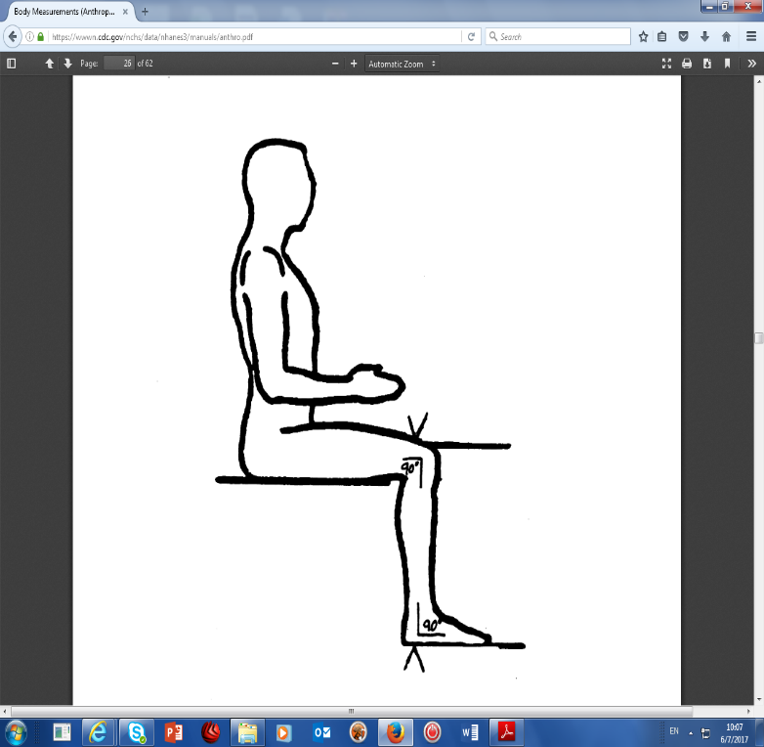 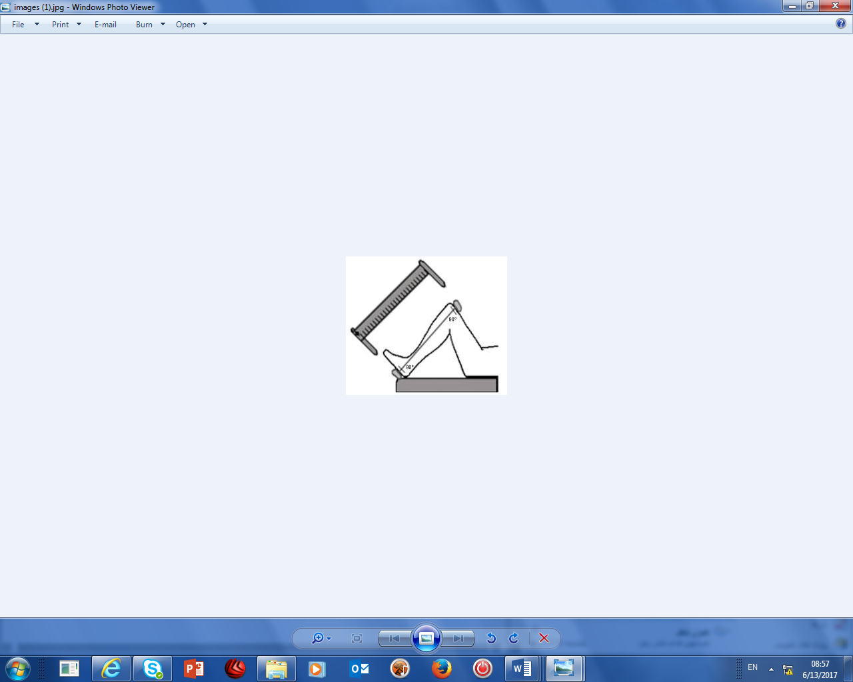

**محاسبه قد بر اساس قد زانو تا پاشنه با استفاده از فرمول چاملا (Chumlea)**

|  |
| --- |
| (سن × 17/0) – ( قد زانو × 91/1) + 75 = **قد**(با cm82/8 Error) **یا**  (قد زانو ×83/1)+ (سن ×24/)0-88/84 = **قد: برای زنان**  (قد زانو × 08/2) + 01/59 = **قد** (باcm 84/7 Error) **یا**  (قد زانو ×03/2)+ (سن ×04/0)-19/64 = **قد : برای مردان**  **توضیح:** واحد اندازه گیری قد و قد زانو سانتی متر و واحد اندازه گیری سن سال می باشد. |

**محاسبه وزن سالمندانی که قادر به ایستادن روی ترازو نیستند**

|  |
| --- |
| 51/65 – (68/2 × اندازه وسط دور بازو) + (09/1 × قد زانو) = **وزن** (با Kg42/11± دقت)  **: برای زنان**  81/75 – (07/3 × اندازه وسط دور بازو) + (10/1 × قد زانو) = **وزن** (با Kg46/11± دقت)  **: برای مردان**  **توضیح:** واحد اندازه گیری دور بازو و قد زانو سانتی متر و واحد اندازه گیری وزن سال می باشد. |

**ب : ارزیابی سالمند با نمایه توده بدنی 21 و بالاتر از نظراحتمال اختلالات تغذيه اي**

سؤالات زیر را از سالمند و یا همراه وی بپرسید و برحسب پاسخ، امتیاز هر سؤال را ثبت کنید.

پرسشنامه شماره دو حاوي 6 سؤال است. گزينه اول هر يك از پرسش‌ها داراي امتياز صفر و گزينه دوم آنها داراي امتياز يك است.

در سؤال 1 : درباره مصرف روزانه ميوه پرسیده می شود، اگر سالمند عنوان كند كه روزانه اصلاً ميوه مصرف نمي‌كند یا بندرت مصرف می کند، امتيازی كسب نخواهد کرد. اگر عنوان كند كه روزانه کمتر از 2 سهم ميوه مصرف مي كند، امتياز یک و اگر عنوان كند روزانه 2 تا 4 سهم يا بيشتر ميوه مصرف مي‌كند، امتياز دو كسب بدهید.

**تذكر:** هر يك سهم ميوه معادل يك عدد سيب متوسط يا همين مقدار از هر ميوه ديگر است.

در سؤال 2 : درباره مصرف روزانه سبزی پرسیده می شود، اگر سالمند عنوان كند كه روزانه اصلاً سبزی مصرف نمي‌كند یا گاهی بندرت مصرف می کند، امتيازی كسب نخواهد کرد. اگر عنوان كند كه روزانه کمتر از 3 سهم سبزی مصرف مي كند، امتياز یک و اگر عنوان كند روزانه 3 تا 5 سهم يا بيشتر سبزی مصرف مي‌كند، امتياز دو بدهید.

**تذكر:** هر يك سهم سبزي معادل يك عدد سبزي غيربرگي متوسط مانند گوجه‌فرنگي، بادنجان يا هويج، و يا يك ليوان سبزي برگي نظير سبزي خوردن يا كاهو است.

در سؤال 3 : درباره مصرف روزانه شير و لبنيات پرسیده می شود، اگر سالمند عنوان كند كه روزانه اصلاً شیر و لبنیات مصرف نمي‌كند یا بندرت مصرف می کند، امتياز صفر بدهید. اگر عنوان كند كه روزانه کمتر از 2 سهم شير و لبنيات مصرف مي‌كند، امتياز یک و اگر عنوان كند كه روزانه 2 سهم يا بيشتر شير و لبنيات مصرف مي‌كند، امتياز دو بدهید.

**تذكر:** هر يك سهم شير و لبنيات معادل يك ليوان (250- 200 ميلي ليتر) شير، يا يك ليوان (250-200 ميلي ليتر) ماست، يا 45 گرم (معادل 5/1 قوطي كبريت) پنير است.

در سؤال 4 : درباره استفاده از نمكدان سر سفره پرسیده می شود، اگر سالمند عنوان كند كه هميشه یا اکثر اوقات از نمكدان سر سفره استفاده مي كند، امتياز صفر بدهید. اگر عنوان كند كه گاهي از نمكدان سر سفره استفاده مي‌كند، امتياز یک و اگر عنوان كند كه هرگز از نمكدان سر سفره استفاده نمي‌كند یا در موارد نادر ممکن است استفاده می کند، امتياز دو بدهید.

در سؤال 5: درباره مصرف فست فود(انواع ساندویچ های آماده حاوی سوسیس یا کالباس یا سمبوسه یا پیتزاهای حاوی سوسیس،کالباس و پنیر پیتزای فراوان) یا مصرف نوشابه‌هاي گازدار پرسیده می شود، اگر سالمند عنوان كند كه در هفته دو بار يا بيشتر فست فود یا نوشابه های گاز دار مصرف مي‌كند، امتياز صفر بدهید. اگر عنوان كند كه در ماه حدود يك تا دو بار مصرف مي‌كند، امتياز یک و اگر عنوان كند كه هرگز در طول يك ماه از فست فود یا نوشابه های گاز دار استفاده نمي‌كند و یا در طول سال ممکن است چند نوبت محدود استفاده کند، امتياز دو بدهید.

­

در سؤال6 : درباره روغن مصرفي پرسیده می شود، اگر سالمند عنوان كند كه فقط از روغن‌هاي نيمه جامد، جامد يا حيواني براي طبخ غذا استفاده مي‌كند، امتياز صفر بدهید. اگر عنوان كند كه تلفيقي از روغن‌هاي گياهي مايع و روغن‌هاي نيمه جامد را براي طبخ غذا مورد استفاده قرار مي‌دهد، امتياز یک و اگر عنوان كند كه فقط از روغن‌هاي گياهي مايع معمولي و مخصوص سرخ كردني براي طبخ غذا استفاده مي‌كند، امتياز دو بدهید.

**سالمند را از نظر احتمال اختلالات تغذیه طبقه بندي كنيد**

**الف: طبقه بندی سالمند با نمایه توده بدنی کمتر از 21**

* سالمند با " نمایه توده بدنی کمتر از 21 **و** امتیاز0 تا 7 از پرسشنامه شماره یک (**MNA**) "، در طبقه بندی **"مبتلا به سوء تغذیه"** قرار مي گيرد.به سالمند و همراه وي تغذيه و فعاليت بدني مناسب را آموزش دهيد و آنها را جهت شرکت در کلاس های آموزشی تشویق کنید. سالمند را جهت بررسی های تکمیلی به پزشک ارجاع غیر فوری دهید. پس از ارجاع سالمند به کارشناس تغذیه توسط پزشک، سالمند را جهت بررسی مجدد توسط کارشناس تغذیه، ماهانه پیگیری کنید.
* سالمند با " نمایه توده بدنی کمتر از 21 **و** امتیاز 11- 8 از پرسشنامه شماره یک" **(MNA)** در طبقه بندی "**لاغر** **در معرض ابتلا به سوء تغذیه**" قرار مي گيرد. به سالمند و همراه وی تغذیه مناسب و فعالیت بدنی را آموزش داده و آنها را جهت شرکت در کلاس های آموزشی تشویق کنید. سالمند را برای ارزيابي تكميلي و ارائه مراقبتهای تغذیه ای، به کارشناس تغذیه ارجاع دهید. سالمند را یک ماه بعد و سپس هر سه ماه تازمان اصلاح نمایه توده بدنی به کارشناس تغذیه ارجاع دهید.
* سالمند با " نمایه توده بدنی کمتر از 21 **و** امتیاز 14- 12 از پرسشنامه شماره یک در طبقه بندی" **لاغر با امتیاز مناسب"** قرار مي گيرد. به سالمند و همراه وي تغذيه و فعاليت بدني مناسب را آموزش دهيد. و آنها را جهت شرکت در کلاسهای آموزشی تشویق کنید. سالمند را جهت پایش BMI سه ماه بعد پیگیری کنید. در صورت کاهش BMI ، سالمند را به کارشناس تغذیه ارجاع مجدد دهید. در صورت کاهش امتیاز در مراجعه سه ماه بعد، طبق اقدامات مربوط به همان امتیاز، اقدام نمایید.

**ب: طبقه بندی سالمند با نمایه توده بدنی 21 و بالاتر**

* سالمند با " نمایه توده بدنی 30 و بالاتر **و** امتیاز 12- 0 (هر امتیازی) از پرسشنامه شماره دو " در طبقه بندی **"چاق"** قرار مي گيرد.سالمند را آموزش تغذیه دهید و برای شرکت در کلاس های آموزشی تشویق کنید.

سالمند را جهت بررسی های تکمیلی به پزشک ارجاع غیر فوری دهید. پس از ارجاع سالمند به کارشناس تغذیه توسط پزشک، سالمند را جهت بررسی مجدد توسط کارشناس تغذیه، ماهانه تا اصلاح نمایه توده بدنی پیگیری نمایید.

* سالمند با " نمایه توده بدنی 9/29- 27 **و** امتیاز 6 - 0 از پرسشنامه شماره دو" در طبقه بندی "**اضافه وزن با الگوی تغذیه ای نامطلوب**" قرار مي گيرد. سالمند را آموزش تغذیه دهید و سپس برای مراقبتهای تغذیه، به کارشناس تغذیه ارجاع دهید. پیگیری های بعدی را طبق نظر کارشناس تغذیه یکماه و سپس سه ماه بعد انجام دهید.
* سالمند با " نمایه توده بدنی 9/29- 27 **و** امتیاز 12- 7 از پرسشنامه شماره دو" در طبقه بندی "**اضافه وزن با الگوی تغذیه ای متوسط تا مطلوب**" قرار مي گيرد. سالمند را آموزش دهید. و وی را دو دوره سه ماهه پیگیری کنید.(ارزیابی و آموزش)
* در صورت برطرف نشدن مشکل سالمند بعد از دو دوره سه ماهه، وی را به کارشناس تغذیه ارجاع داده و پیگیری بعدی را طبق نظر کارشناس تغذیه (یکماه بعد تا زمان اصلاح BMI) انجام دهید.
* سالمند با "نمایه توده بدنی 9/26- 21 **و** امتیاز 6- 0 از پرسشنامه شماره دو" در *طبقه بندی* "**BMI طبیعی با الگوی تغذیه ای نامطلوب**" قرار مي گيرد. سالمند را آموزش تغذیه دهید. و وی را دو دوره سه ماهه پیگیری کنید.(ارزیابی و آموزش)
* در صورت برطرف نشدن مشکل سالمند بعد از دو دوره سه ماهه، وی را به کارشناس تغذیه ارجاع داده و پیگیری بعدی را طبق نظر کارشناس تغذیه تا یکماه بعد تا زمان اصلاح امتیاز انجام دهید.
* سالمند با " نمایه توده بدنی 9/26- 21 و امتیاز 11- 7 از پرسشنامه شماره دو" در طبقه بندی "**BMI طبیعی با الگوی تغذیه ای متوسط**" قرار مي گيرد. آموزش تغذیه را مطابق با بسته خدمتی به سالمند ارایه نمایید و وی را شش ماه بعد پیگیری نمایید. سالمند را برای شرکت در کلاسهای آموزش گروهی کارشناس تغذیه تشویق نمایید.
* سالمند با " نمایه توده بدنی 9/26- 21 و امتیاز 12 از پرسشنامه شماره دو" در طبقه "**BMI طبیعی با الگوی غذیه ای مطلوب**" قرار مي گيرد. به سالمند و همراه او تغذیه مناسب را آموزش دهید. سالمند را برای ادامه الگوی تغذیه مناسب و مراحعه مجدد یکسال بعد تشویق کنید.

**مداخلات آموزشی برای اصلاح تغذیه سالمند**

**راهنمای تغذیه سالمند مبتلا یا در معرض ابتلا به سوء تغذیه لاغری**

* + افزایش انرژی دریافتی
* مصرف حداقل سه میان وعده غنی از پروتئین و انرژی مانند تخم مر غ آب پز سفت، نان، خرما، میوه های تازه، خشک و پخته، انواع مغزها مثل بادام، گردو، فندق، لبنیات مثل شیر، ماست، پنیر، کشک، بستنی، حبوبات مثل عدس و...، شیربرنج و فرنی؛

استفاده از انواع طعم دهنده ها مانند آبلیمو، ادویه، چاشنی و ... برای افزایش اشتهای سالمند ؛

* مصرف روغن های مایع نباتی مانند روغن زیتون همراه سالاد، سبزی و غذا(روزانه یک قاشق سوپ خوری روغن زیتون یا کانولا مصرف شود)؛
* رعایت تنوع غذایی در برنامه غذایی روزانه (استفاده از انواع گروه های غذایی) ؛
* استفاده بیشتر از گروه نان و غلات مثل انواع نان سبوس دار و سنتی، برنج و ماکارونی و سیب زمینی به همراه مواد پروتئینی؛
* توجه بیشتر به وعده صبحانه، استفاده از مواد مقوي و مغذي مثل گردو و پنير در صبحانه ؛
* مصرف ماهی؛
* مصرف غلات سبوس دار و کاهش مصرف کربوهیدرات های ساده؛
* استفاده از جوانه ها، غلات و حبوبات در سالاد و آش و سوپ و خوراک؛
* استفاده از پنج گروه غذایی (گوشت و حبوبات و تخم مرغ و مغزها)، (شیر و لبنیات)، (میوه)، (سبزیجات) و (نان و غلات) در برنامه غذایی روزانه؛
* مصرف چند لیوان آب میوه به جای آب معمولی به خصوص بعد از غذا به طور روزانه؛

**رفتار درمانی**

* کشیدن غذا در ظرف بزرگ تر؛
* میل کردن غذا در جمع دوستان، اقوام یا خانواده؛
* میل نکردن آب قبل از غذا و یا همراه آن؛
* افزایش تعداد وعده های غذایی و کاهش حجم غذا در هر وعده؛
* غذا خوردن در محیط آرام و شاد؛

**راهنمای تغذیه سالمند چاق یا در معرض ابتلا به چاقی**

* کاهش انرژی دریافتی؛
* مصرف غذاهای آب پز و تنوری به جای غذاهای سرخ شده و پر چرب؛
* کاهش مصرف مواد غذایی کنسرو شده مانند همبرگر، سوسیس و کالباس؛
* ترجیحاً مصرف میوه به جای آب میوه؛
* استفاده از نان سبوس دار به جای برنج و ماکارونی؛
* اجتناب از مصرف نوشابه های گاز دار شیرین(حتی رژیمی)؛
* مصرف شیر و لبنیات کم چرب؛
* استفاده از ماهی و مرغ بدون پوست به جای گوشت قرمز و اجتناب از مصرف گوشت های احشایی (دل، قلوه، کله پاچه و مغز ) ؛
* استفاده متعادل از غذاهای نشاسته ای مثل ماکارونی و سیب زمینی؛
* محدود کردن مصرف زرده تخم مرغ (حداکثر سه عدد در هفته )؛
* اجتناب از مصرف غذاهاي پرانرژي حاوي مقادير زياد چربي وكربوهيدرات مثل سس مايونز، انواع شيريني ها و شكلات؛
* استفاده از میوه و سبزیجات در میان وعده ها؛
* استفاده از روغن مایع به جای روغن جامد؛
* مصرف انواع سالاد بدون سس ترجیحاً قبل از غذا يا همراه غذا و استفاده از آب نارنج، سرکه و آبلیمو به جای سس سالاد؛

**رفتار درمانی**

* کاهش در سرعت غذا خوردن و افزایش مدت جویدن غذا؛
* نوشيدن حداقل يك ليوان آب قبل از غذا و کشیدن غذا در ظرف کوچک تر؛
* خریداری نکردن مواد غذایی چاق کننده مثل چیپس، شیرینی و نوشابه های گاز دار شیرین (حتی رژیمی)؛
* شرکت در کلاس های ورزش؛

**فعالیت های بدنی**

کاملاً مشابه با بخش فشارخون صفحه ..... است .